Министерство образования Республики Беларусь

Учреждение образования «Белорусский государственный университет

информатики и радиоэлектроники»

Факультет компьютерных систем и сетей

Кафедра информатики

Дисциплина «Методы численного анализа»

**ОТЧЕТ**

к лабораторной работе №1

на тему:

**«РЕШЕНИЕ СИСТЕМ ЛИНЕЙНЫХ АЛГЕБРАИЧЕСКИХ УРАВНЕНИЙ (СЛАУ) МЕТОДОМ ГАУССА И С ПОМОЩЬЮ ЕГО Модификаций»**

БГУИР 1-40 04 01

|  |
| --- |
| Выполнил студент группы 253505  Форинов Егор Вячеславович |
|  |
| (дата, подпись студента) |
| Проверил доцент кафедры информатики  АНИСИМОВ Владимир Яковлевич |
|  |
| (дата, подпись преподавателя) |

Минск 2023

**Содержание**

1. Цель работы
2. Задание
3. Программная реализация
4. Полученные результаты
5. Оценка полученных результатов
6. Вывод

**Цель работы**

* изучить метод Гаусса и его модификации, составить алгоритм метода и программу его реализации, получить численное решение данной СЛАУ;
* составить алгоритм решения СЛАУ указанными методами, применимый для организации вычислений на ЭВМ;
* составить программу решения СЛАУ по разработанному алгоритму;
* проверить правильность работы программы.

**Задание**

Методом Гаусса и методом выбора главного элемента найти с точностью 0,0001 численное решение системы **Ax = b**, где A = kC + D, A - исходная матрица для расчёта, k - номер варианта (0–15), матрицы C, D и вектор свободных членов b задаются ниже.

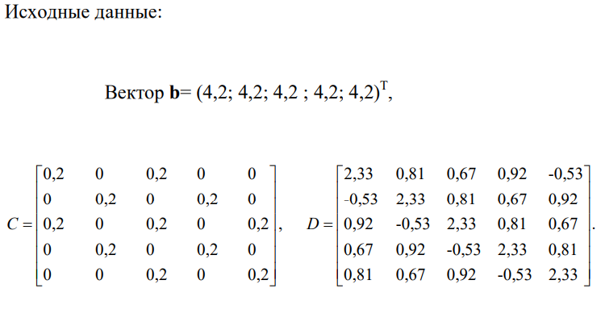

Вариант 12

**Программная реализация**

Полученные результаты сверим с решением, полученным с использованием пакета *Math.Net.Numerics*.



*Исходные данные:*

Матрица A, полученная в результате вычисления A = 12C + D:

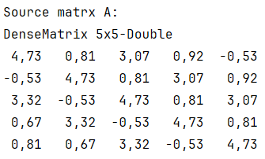

Код прямого обхода:

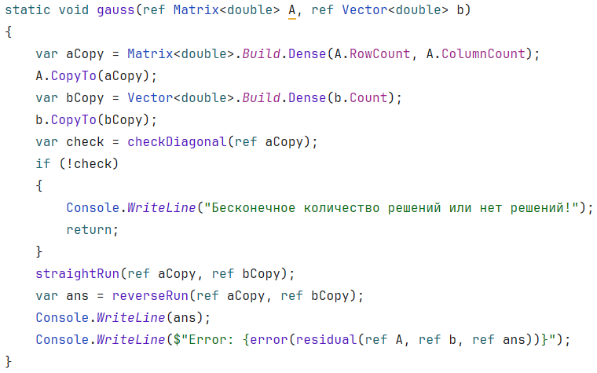

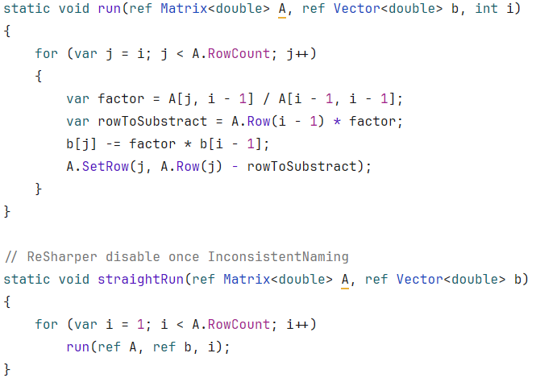

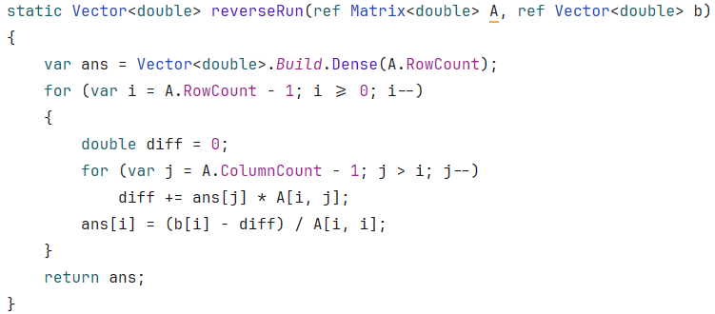

Были реализованы модификации метода Гаусса - метод частичного выбора по столбцу и по всей матрице.

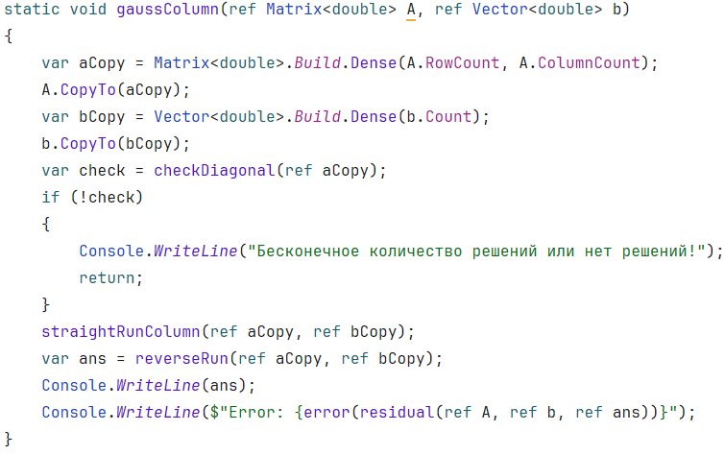

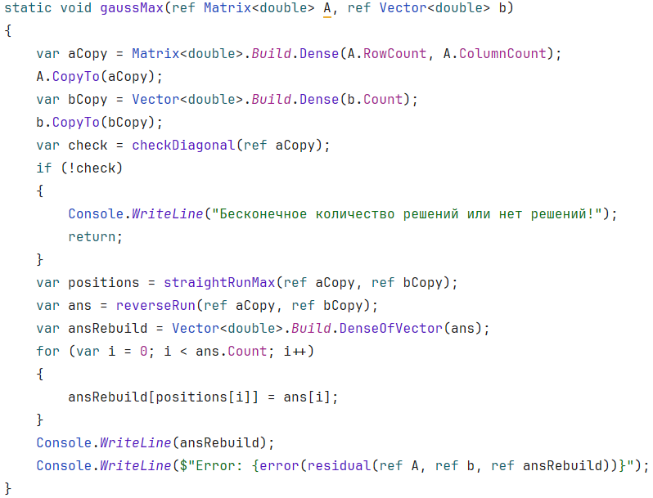

Также была реализована вспомогательная функция для проверки матрицы на нули на главной диагонали и, в случае наличия нулей, перестановки ее столбцов.

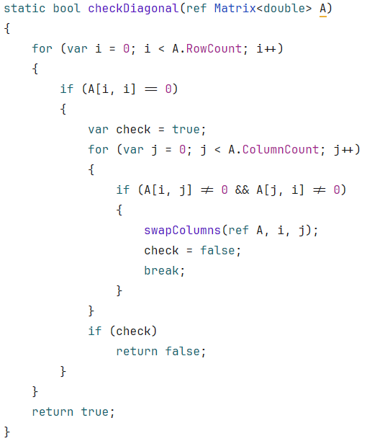

**Полученные результаты**

При получении результатов также была вычислена невязка для оценки погрешности метода.

Решение с помощью встроенного пакета.

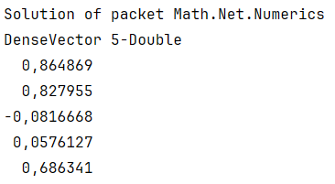Решение методом Гаусса.

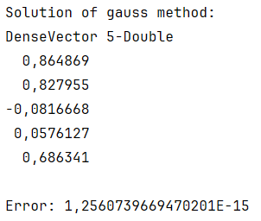 Решение методом Гаусса с модификацией частичного выбора по столбцу.

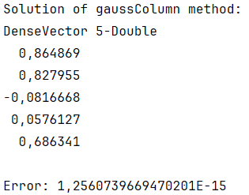Решение методом Гаусса с модификацией выбора по всей матрице.

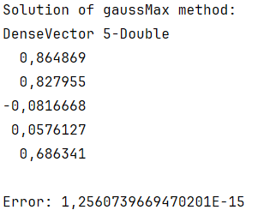Также для моего варианта я изменил исходную матрицу коэффициентов и посчитал число обусловленности исходной матрицы :

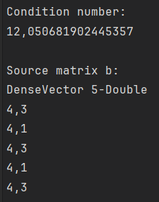Ответы получились следующими :

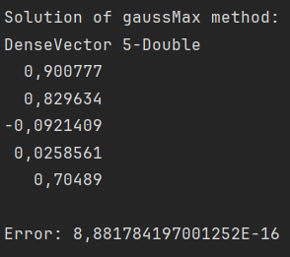Максимальное расхождение с ответами для предыдущего вектора свободных коэффициентов получилось 0.2. Это связано с числом обусловленности исходной матрицы, которое равно 12, что считается, хоть и не идеальным результатом, но приемлимым.

*Тестовый пример 1.*

С помощью пакета MathNet.Numerics создадим матрицу и вектор свободных членов и заполним их случайными числами:

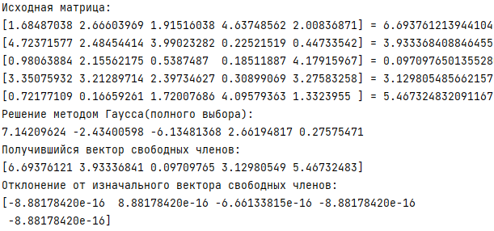

*Тестовый пример 2.*

*В данном примере мы видим матрицу без решений, так как ранг матрицы коэффициентов меньше трех.*

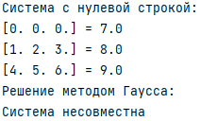

*Тестовый пример 3.*

*В данном примере мы видим матрицу с бесконечным количеством решений, так как ранг матрицы коэффициентов равен двум, как и ранг матрицы ответов.*

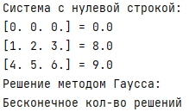

*Тестовый пример 4.*

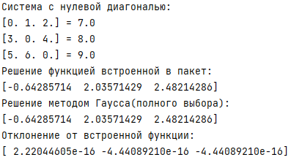

**Вывод**

В ходе выполнения лабораторной работы я изучил метод Гаусса и его 2 модификации: метод Гаусса с выбором главного элемента по столбцу (схема частичного выбора) и метод Гаусса с выбором главного элемента по всей матрице (схема полного выбора), составил алгоритм решения СЛАУ данными методами и создал программу их реализации на языке C# для решения поставленной задачи, правильность работы программы проверил на тестовых примерах.

На основании тестов можно сделать следующие выводы:

* данный метод является универсальным методом решения СЛАУ, т.к нет необходимости предварительно исследовать систему или проверять её на совместность;
* погрешность метода обусловлена точностью представления в памяти компьютера дробных чисел.
* имеет ограничение в использовании (на главной диагонали не должно быть нулевых элементов), однако его можно обойти, взаимно поменяв местами уравнения системы и на главной диагонали будут не нули.